Спортивно-развлекательное мероприятие "Юный спасатель"
06.11.2014
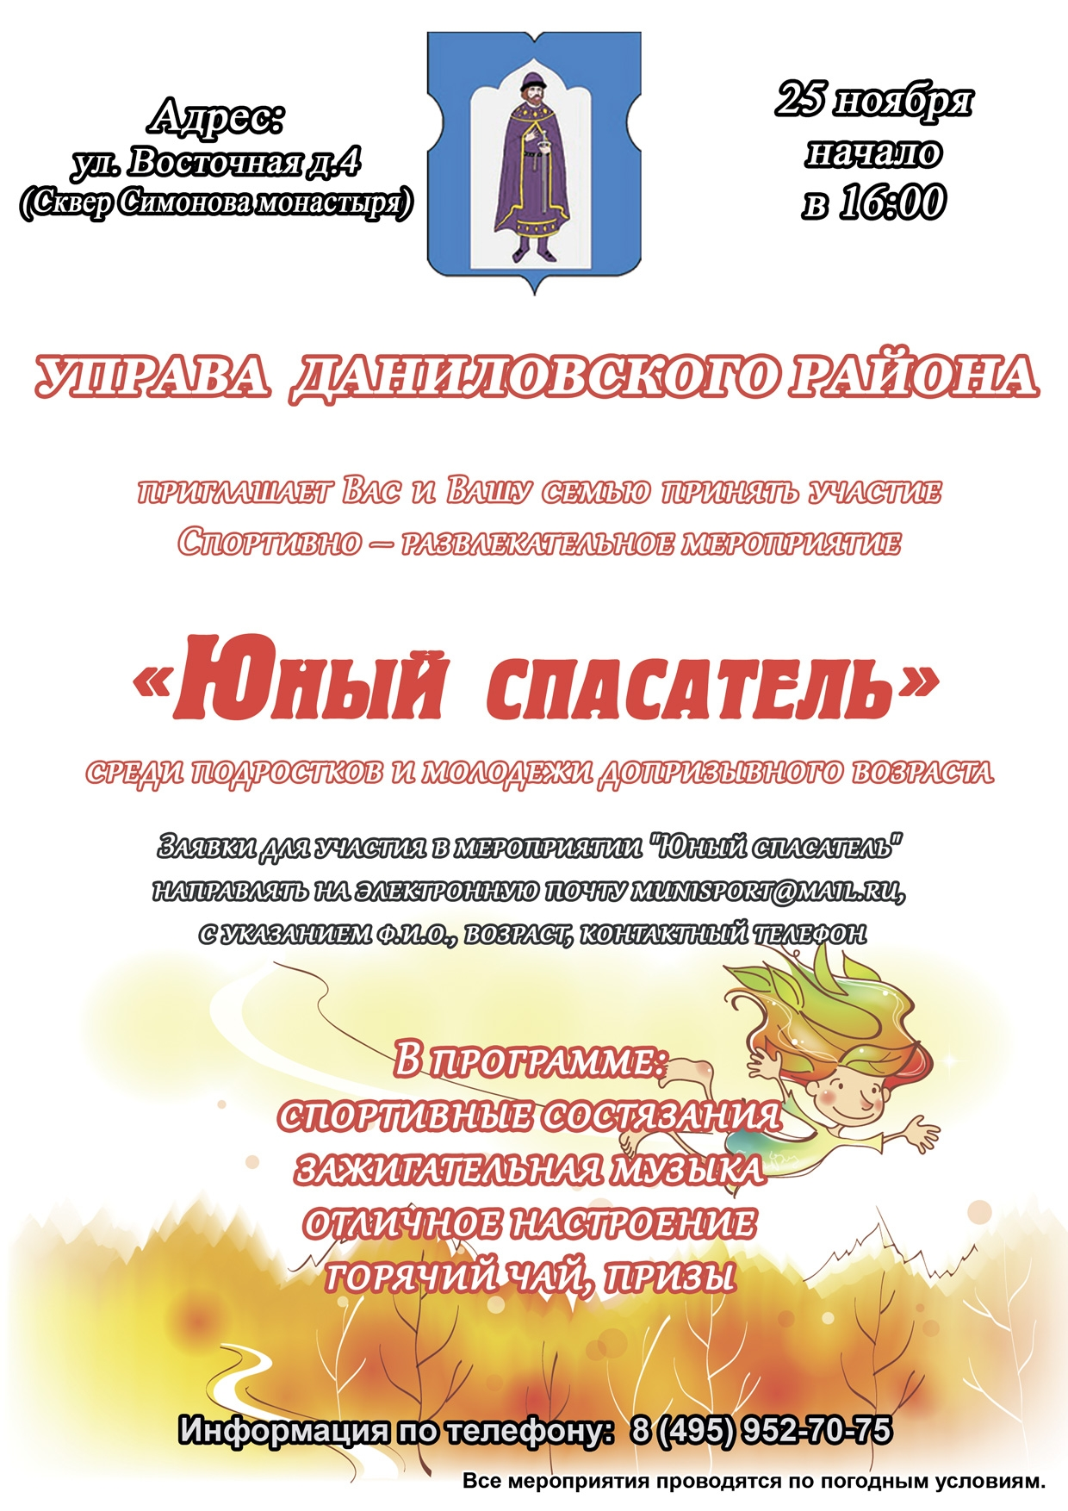

Адрес страницы: http://danilovsky.mos.ru/organization-of-recreational-social-educational-sports-and-recreational-and-sports-work-with-populat/detail/1390992.html
Управа Даниловского района города Москвы

